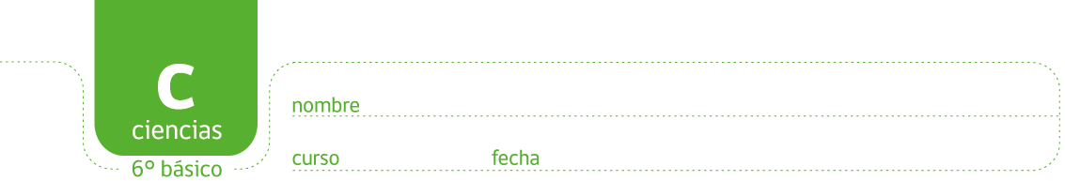

PAUTA: MOVIMIENTO DE PARTÍCULAS
Introducción:

La energía térmica es el resultado movimiento vibratorio de las moléculas que forman la materia. Aunque las partículas son muy pequeñas para que las veas, en esta entretenida actividad podrás imaginar cómo éstas se mueven.

Materiales:
- 1 molde para hacer cubos hielo
- Agua
- Colorante para alimentos
- Hervidor
- Congelador de un refrigerador
- 3 vasos de vidrio grandes (400 mL aproximadamente)

Procedimiento:

- Llene el vaso con agua y agregue unas 5-10 gotas del colorante (hasta lograr un color intenso).
- Coloque el agua con colorante en la cubetera y ponga la cubetera en un congelador al menos 4 horas antes de realizar la actividad (espere hasta que el el agua líquida se solidifique).
- Hierva 1 litro de agua (aprox.) en el hervidor.
- Rotule 3 vasos 1, 2 y 3.
- Coloque agua fría (de la llave) en el vaso 1 hasta que llegue a 1 cm. del borde superior.
- Coloque agua fría ((de la llave) hasta la mitad del vaso 2.
- Coloque agua fría (de la llave) en el vaso 3 hasta un cuarto de su volumen.
- Llene los vasos 2 y 3 con agua hasta un centímetro del borde.
- Coloque un cubito de hielo de color en el vaso 1 (con agua fría).
- Registre sus observaciones.
- Repita los pasos con los vasos 2 y 3.
- Registre sus observaciones.

Resultados:

Haga un dibujo de lo que observa en cada uno de los vasos al colocar el cubo de hielo de color.

Vaso 2 agua tibia
Vaso 1 agua fría
Vaso 3 agua caliente

Análisis:

Describa el movimiento del agua del cubo de hielo con color cuando éste se deposita en los vasos de agua.

Inmediatamente después de poner el cubito de hielo de color, el alumno observará que comienza lentamente a derretirse. El alumno observará corrientes de agua de color que se mueven hacia el fondo del vaso para luego propagarse.

¿Cómo se compara lo observado cuando el agua está a una temperatura mayor?

Este proceso es más rápido en el agua tibia y aún más rápido en el agua caliente.

A partir de lo observado y sus conocimientos, ¿cómo se conduce el calor? Relacione la conducción térmica con el movimiento de las partículas.

El calor es el movimiento de moléculas. En esta actividad se observa en el agua fría de los cubos de hielo que se mueven al entrar en contacto con un medio que está a temperatura mayor. Los alumnos se darán cuenta que las moléculas se mueven de zona de menor temperatura a una mayor, puesto que verán físicamente el agua de color que se mueve hacia el fondo del vaso y desplaza el agua sin color que está a una temperatura mayor. Las moléculas del agua líquida traspasan la energía de su movimiento al chocar con las moléculas de agua sólida (hielo). En el agua tibia las moléculas se mueven con más velocidad y traspasan más energía a las partículas del agua hielo. El hielo se derrite más rápidamente. En el agua caliente las moléculas aún tienen más energía de movimiento y el proceso del derretimiento se desarrolla con más rapidez.

